Reboot test SOP
版本：V1.0
发布日期：2025/4/1

前言
深圳富联富桂精密工业有限公司(“FII”)提供本文档内容以支持FII客户的产品开发设计(下称“服务”)。FII客户可以按照本文档中提供的规范、参数来设计FII客户的产品 (下称“FII客户产品”)。同时，FII客户理解并同意，FII提供的参考设计仅作为示例。FII客户应当在开发设计FII客户产品时使用FII客户独立的分析、评估和判断。在使用本文档所建议的任何硬软件或服务之前，请FII客户仔细阅读本文档。FII客户在此承认并同意，尽管FII采取了商业范围内的合理努力来提供尽可能好的服务体验，但本文档、FII材料(定义如下)其所涉及服务是按现状(AS-IS)提供给FII客户的。FII有权在未事先通知的情况下，自行决定随时增加、修改或重述本文档。

使用和披露限制
有限许可协议
- FII客户在此承认并同意，除第三方材料(定义如下)外，FII所提供硬软件、材料、信息和文档(“FII材料”)皆属FII的知识产权。
- 在FII客户遵守本文文档的前提下，FII向FII客户授予在中国、美国及欧盟境内关于FII材料的有限、非排他、不可转让、不可分许可的非军用许可。为FII客户内部开发及设计FII客户产品的目的(“许可目的”)，FII客户可以复制FII材料及使用FII材料开发衍生作品。
- 前述使用许可适用以下条件: (1)不得用于许可目的以外的任何其他目的; (2)不得反编译、破译、反汇编、反向工程或以其他方式尝试修改任何FII材料的源代码; (3)除非FII书面同意，否则不得提供FII材料(含第三方材料)给任何第三方;及(4) 除非FII书面免除，否则应当支付FII权利金。
- FII保留所有未在此明确授予许可的一切权利。
- FII客户同意FII有权视情况收取FII提供服务所产生的费用。
- 如果FII客户针对服务或FII材料给予FII任何建议或评论的(“回馈”)，FII客户同意授予FII全球范围内的、不可撤销、永久、可转让、免权利金的许可，并有权无限制地再授权、使用、揭露、复制和修改回馈(包括但不限于使用回馈来修改服务或FII材料以及开发服务或FII材料的衍生品等)。

版权声明
FII材料和本文档项下的第三方材料可能包含受FII材料或第三方材料版权保护的相关资料。除非本文档已明确许可或事先得到FII书面同意，否则不得直接或间接获取、使用、向第三方披露FII材料(包含但不限于第三方材料)，或对此类受版权保护的FII材料进行复制、转载、抄袭、出版、展示、翻译、分发、合并、修改，或创造其衍生作品。FII对受版权保护的FII材料拥有专有权，不授予或转让任何专利、版权、商标或服务商标权的许可。为避免歧义，除了本文档已明确许可外，FII不授予任何其他许可。对于任何FII客户违反保密义务、未经许可使用或以其他非法形式使用FII材料的违法侵权行为，FII有权追究法律责任。

商标
除FII另行书面许可外，本文档及FII材料中的任何内容均不授予FII客户在广告、宣传或其他方面使用FII或第三方的任何商标、商号及名称，或其缩略语，或其仿冒品的权利。

第三方材料
FII客户理解本文档及FII材料可能涉及一个或多个属于第三方的硬软件和文档（“第三方材料”）。 FII客户对此类第三方材料的使用应受本文档及第三方材料所有者的所有限制和义务约束。

隐私声明
为完善FII的服务，FII客户同意特定设备数据将会上传至FII或第三方服务器（包括运营商、芯片供应商或您指定的服务器）。FII严格遵守相关法律法规，仅为完善FII的服务之目的或在适用法律允许的情况下保留、使用、披露或以其他方式处理相关数据。当FII客户与第三方进行数据交互前，请自行了解其隐私保护和数据安全政策。

免责声明
- FII不承担任何因未能遵守有关操作或设计规范而造成损害的责任。
- FII不承担因本文档或FII材料中的任何因不准确、遗漏、或使用本文档或FII材料中的信息而产生的任何责任。
- FII尽力确保开发中FII材料功能的完整性、准确性、及时性，但不排除上述功能错误或遗漏的可能。除非另有协议规定，否则FII对开发中FII材料功能的使用不做任何明示、暗示或法定的保证。在适用法律允许的最大范围内，FII不对任何因FII客户使用开发中FII材料功能而遭受的任何损害承担责任，无论此类损害是否可以预见。
- FII对第三方材料、第三方网站及第三方资源的信息、内容、广告、商业报价、产品、服务和材料的可访问性、安全性、准确性、可用性、合法性和完整性不承担任何法律责任。
- 除非FII与FII客户另以书面约定外，FII针对本文档或FII材料不做任何明示或暗示的保证或陈述，包括但不限于任何暗示或法定的适销性、特定用途的适用性、信息准确性或不侵犯任何第三方知识产权的保证。
- 本文档或FII材料的任何内容都不构成FII对FII材料、FII产品或任何其他硬软件、设备、工具、信息或FII客户产品的开发、增强、修改、分销、营销、销售、提供销售或以其他方式维持生产的任何陈述或保证。
- FII客户不可撤销地同意免除FII因本文档、FII材料或服务而产生的任何责任。

进出口管制
对于本文档、FII材料或第三方材料的使用，FII客户承诺严格遵守一切可适用的进出口管制和经济制裁法律法规（“进出口管制法规”），包括但不限于美国、欧盟和中华人民共和国的进出口管制法规。未经相关政府机构书面批准或许可的情况下，FII客户不得违反可适用的进出口管制法规，且不得直接或间接地将任何受进出口管制法规管制的FII的技术、数据、服务、物料、设备或产品，提供、转让、销售、出口、再出口至进出口管制法规制裁或限制的主体或用于禁止或限制的用途。如果FII客户违反进出口管制法规或成为进出口管制法规制裁或限制的主体，FII有权随时终止许可及/或服务并向FII客户请求损害赔偿。

赔偿
如果FII客户(包含FII客户的董事、经理人、员工、承包商、分包商及代理人)违反本文档的有关约定的，FII有权终止本文档及/或服务且FII客户应当赔偿FII因此所受的一切损失(包括但不限律师费、裁判费、调查取证费及罚金)。

适用法律
中国的法律适用于服务的内容和使用，与之存在任何冲突的法律原则或规则均无效。

版权所有 ©深圳富联富桂精密工业有限公司，保留一切权利。
Copyright © Shenzhen FuLian Fugui Precision Industry Co., LTD.

- 脚本使用
该脚本会自动获取设备ddr的大小并尽可能大的去测试ddr
1.打开工具包，双击运行test.bat,测试开始执行
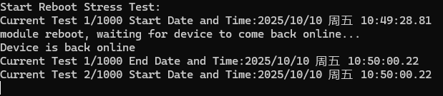
当前显示测试并没有结束，测试结束后如下所示
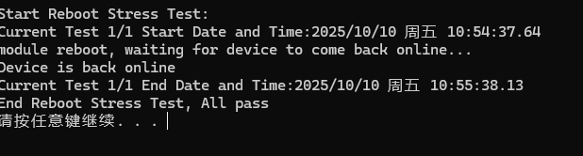
会在LOG目录生成一个名为<device name>.log的测试报告

2.可以通过当前power shell 窗口来确认测试是否在正常进行，也可以隔一段时间去看<device name>.log有没有更新来确认测试是否正常进行

3.测试结束后，会在LOG目录生成一个名为<device name>.log，它包含了测试结果。测试通过的测试结果如下所示

2. 参数设置
1.修改脚本运行次数的在脚本的第5行
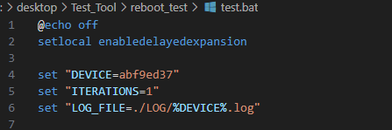
set "ITERATIONS=1"
=号后面的数字为脚本运行次数

2.如果想使用同一个脚本对链接在PC上的多个设备进行测试，只需要修改第4行，

只需要将=后面的字符串换成需要测试设备ADB 设备名即可

3. 测试结果
1.如果测试通过，可以在命令窗口或者log看到
End Reboot Stress Test, All pass
字样。
2.同时记录UART log，查看重启次数与脚本测试次数是否一致。

